МІНІСТЕРСТВО ОСВІТИ Й НАУКИ УКРАЇНИ

ОДЕСЬКИЙ НАЦІОНАЛЬНИЙ ПОЛІТЕХНІЧНИЙ УНІВЕРСИТЕТ

Інститут комп’ютерних систем

Кафедра інформаційних систем

Практична робота

За дисципліною: “Алгоритмізація та програмування”

**Тема: «Завдання на роботу з файлами»**

Виконав:

Студент групи АИ-205

Свєташов Д.В

Перевірила:

Глава М.Г.

Одеса 2020

**Завдання:**

1. Створити текстовий файл №1 та внести в нього текст, який включає букви, цифри, пробіли та розділові знаки. Переписати текст в новий файл №2, замінивши всі пробіли на коми. Вивести результат на екран. Дописати в файл №2 всі символи з файлу №1, відмінні від цифр.

2. Створити бінарний файл та внести в нього наступні дані: назва видання, газети або журналу, вартість одного примірника, кількість примірників на рік. Вивести всю вихідну інформацію. Вивести на друк інформацію про найдешевше видання.

**Завдання виконати з використанням власних функцій.**

**Код 1ї програми:**

Посилання на github, якщо виникнуть помилки в програмі,будь ласка скопіюйте код звідти.

[**Editing AP_labs/final_result_files.c at main · daniil-svetashov/AP_labs (github.com)**](https://github.com/daniil-svetashov/AP_labs/edit/main/%D0%9F%D1%80%D0%B0%D0%BA%D1%82%D0%B8%D1%87%D0%B5%D1%81%D0%BA%D0%B0%D1%8F%204%20%D0%BD%D0%B0%20%D1%84%D0%B0%D0%B9%D0%BB%D1%8B/final_result_files.c)

#include <stdio.h>

#include <stdlib.h>

#include <windows.h>

#include <conio.h>

#include <string.h>

void input(FILE *f1);//ввод содержимого первого файла

void comas(FILE *f1,FILE *f2);//замена запятый на пробелы и ввод во второй файл

void output(FILE *f2);//вывод 2го файла

void numbers(FILE *f1,FILE *f2);

char ch;

FILE *f1,*f2;

int main()

{

SetConsoleCP(1251);

SetConsoleOutputCP(1251);

input(f1);

comas(f1,f2);

printf("Текст во втором файле с запятыми вместо пробелов:\n");

output(f2);

numbers(f1,f2);

puts("\n\nТекст во втором файле с добавленым текстом без цифр первого файла:");

output(f2);

return 0;

}

void input(FILE *f1)

{

char text[150];

int kod;

puts("Пожалуйста сделайте выбор:");

puts("0 - Воспользоваться шаблоном текста, удовлетворяющим условию задания");

puts("1 - Ввести свой текст по желанию");

do

{

scanf("%d",&kod);

switch(kod)

{

case 0: strcpy(text,"some sort ::: of text,with 2 comas,and 3 question marks???");break;

case 1: puts("Введите ваш текст:");while(getchar() != '\n');gets(text);break;

default:printf("Вы ввели число, которое не принадлежит списку предложенных:");

printf("\nПовторите ввод\n");

}

}

while(kod!=0&&kod!=1);

if((f1=fopen("1.txt","w"))==NULL)

{

printf("Открыть файл 1.txt для записи не получилось, ошибка!");

exit(EXIT_FAILURE);

}

fputs(text,f1);

fclose(f1);

}

void comas(FILE *f1,FILE *f2)

{

if((f1=fopen("1.txt","r"))==NULL)

{

printf("Открыть файл 1.txt для чтения не получилось, ошибка!");

exit(EXIT_FAILURE);

}

if((f2=fopen("2.txt","w"))==NULL)

{

printf("Открыть файл 2.txt для записи не получилось, ошибка!");

exit(EXIT_FAILURE);

}

while((ch=fgetc(f1))!=EOF)

{

if(ch==' ')

{

ch=',';

putc(ch,f2);

}

else

putc(ch,f2);

}

fclose(f1);

fclose(f2);

rewind(f1);

}

void output(FILE *f2)

{

if((f2=fopen("2.txt","r"))==NULL)

{

printf("Открыть файл 2.txt для чтения не получилось, ошибка!");

exit(EXIT_FAILURE);

}

while((ch=fgetc(f2))!=EOF)

{

putchar(ch);

}

fclose(f2);

rewind(f2);

}

void numbers(FILE *f1,FILE *f2)

{

if((f1=fopen("1.txt","r"))==NULL)

{

printf("Открыть файл 1.txt для чтения не получилось, ошибка!");

exit(EXIT_FAILURE);

}

if((f2=fopen("2.txt","a"))==NULL)//открываем для записи символов отличных от цифр в конец файла

{

printf("Открыть файл 2.txt для добавления текста в конец не получилось, ошибка!");

exit(EXIT_FAILURE);

}

while((ch=fgetc(f1))!=EOF)

{

if(ch<=47 || ch>=58)

{

putc(ch,f2);

}

}

fclose(f1);

fclose(f2);

rewind(f1);

}

**Контрольна перевірка програми:**

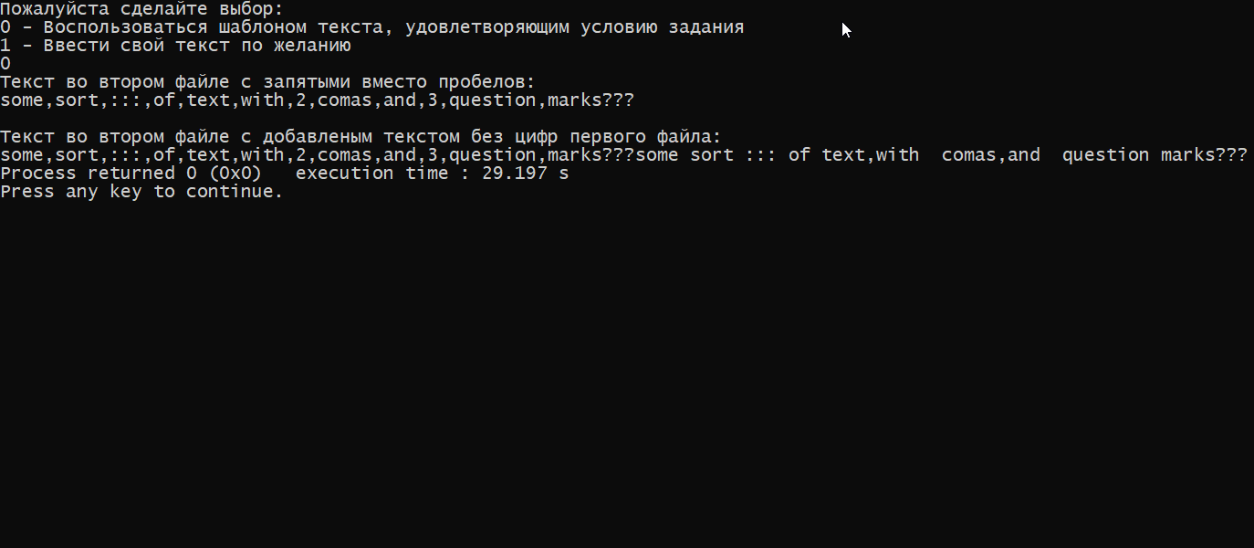

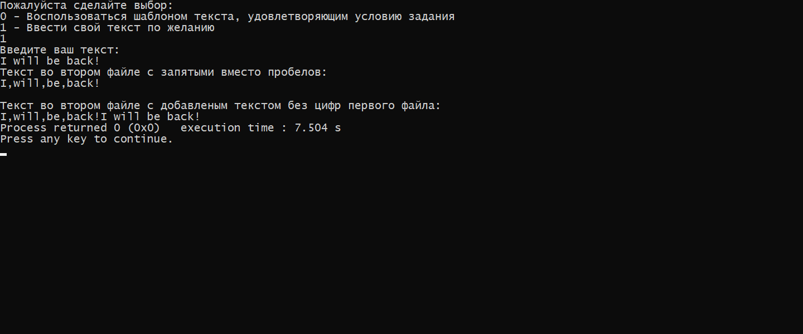

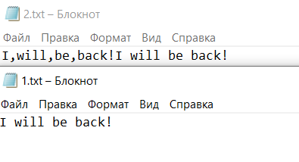

**Код 2ї програми:**

Посилання на github, якщо виникнуть помилки в програмі,будь ласка скопіюйте код звідти.

[AP_labs/praktfiles_binary.c at main · daniil-svetashov/AP_labs (github.com)](https://github.com/daniil-svetashov/AP_labs/blob/main/%D0%9F%D1%80%D0%B0%D0%BA%D1%82%D0%B8%D1%87%D0%B5%D1%81%D0%BA%D0%B0%D1%8F%204%20%D0%BD%D0%B0%20%D1%84%D0%B0%D0%B9%D0%BB%D1%8B/praktfiles_binary.c)

#include <stdio.h>

#include <stdlib.h>

#include <string.h>//used to work with strings

#include <conio.h> //used for getch()

#include <windows.h>

struct tov

{

char name[15];

float cost;

int kol;

}t1;

char c;//для перехоплювання натисненої клавіши

// прототипи функцій

void input(FILE *);//функція створення файлу

void print(FILE *);//функція перегляду файлу

void find(FILE *);//функція пошуку

FILE *tf;

int main()

{

SetConsoleCP(1251);

SetConsoleOutputCP(1251);

while(1)

{

system("cls");

puts("1 - новий файл");

puts("2 - перегляд файлу");

puts("3 - знайти найдешевше видання");

puts("0 - вихід");

c=getch();

switch(c)

{

case '1':input(tf);break;

case '2':print(tf);break;

case '3':find(tf);break;

case '0':return 0;

default : puts("Невірний режим");

}

}

return 0;

}

void input(FILE *tf)

{

tf=fopen("file1.dat","wb");

system("cls");

printf("\nВведення інформації про різні видання:\n");

do

{

printf("\nназва видання:");

scanf("%s",t1.name);

printf("\nціна:");

scanf("%f",&t1.cost);

printf("\nкількість:");

scanf("%d",&t1.kol);

fwrite(&t1,sizeof(t1),1,tf);

//&t1 - адрес структури, sizeof(t1) - розмір структури в байтах ,1 -кількість структур,tf покажчик на відкритий файл

printf("\n Закінчити? y/n \n");

c=getch();

}while(c!='y');

fclose(tf);//закриваєм файл file1.dat

}

void print(FILE *tf)

{

tf=fopen("file1.dat","rb");

system("cls");

int i=1;//лічильник для зручного виводу

//не використовуєм do while бо може трапитись, що юзер не ввів дані в файл,виводити буде нічого

fread(&t1,sizeof(t1),1,tf);

while(!feof(tf))

{

printf("\n %d) Товар: %15s \t Ціна: %6.2f \t Кількість: %d ",i,t1.name,t1.cost,t1.kol);

fread(&t1,sizeof(t1),1,tf); //заготовка на наступну ітерацію

//feof(tf) пересуває покажчик tf

i++;

}

fclose(tf);

getch();//пауза

}

void find(FILE* tf)

{

tf=fopen("file1.dat","rb");

printf("\nІнформація про найдешевше видання\n");

fread(&t1,sizeof(t1),1,tf);

float min=t1.cost;

long nb=ftell(tf);

while(!feof(tf))

{

fread(&t1,sizeof(t1),1,tf);

if(t1.cost<min)

{

min=t1.cost;

nb=ftell(tf);

}

}

fseek(tf,nb,SEEK_SET);

fread(&t1,sizeof(t1),1,tf);

printf("Товар: %15s \t Ціна: %6.2f \t Кількість: %d ",t1.name,t1.cost,t1.kol);

fclose(tf);

getch();

}

**Контрольна перевірка програми:**

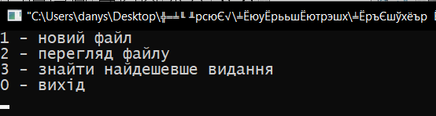

**1)**

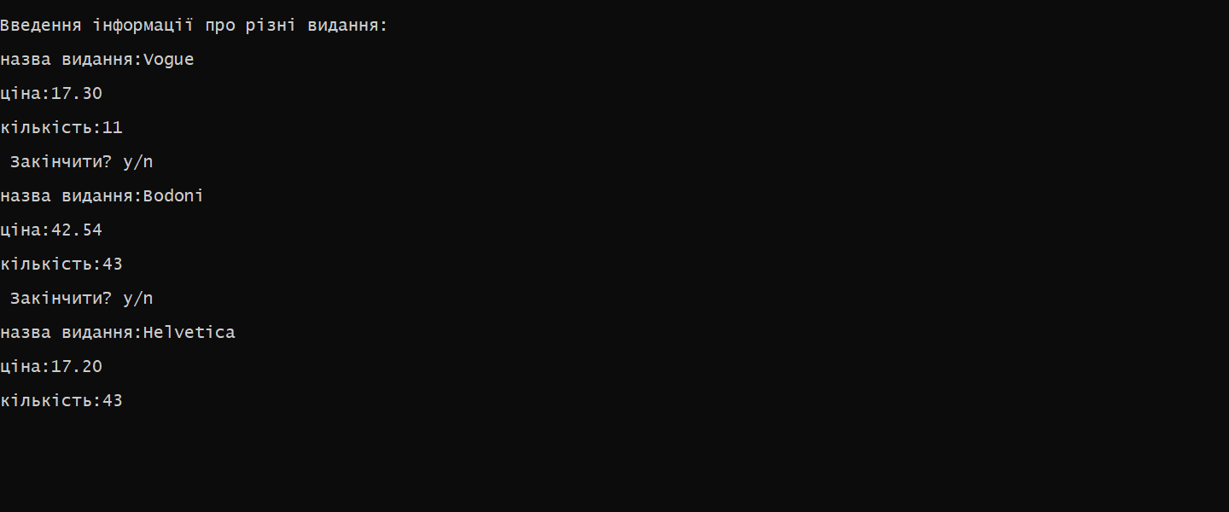

**2)**

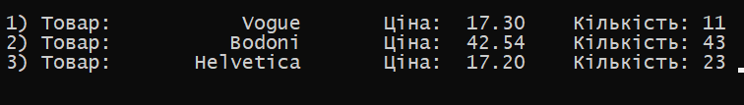

**3)**

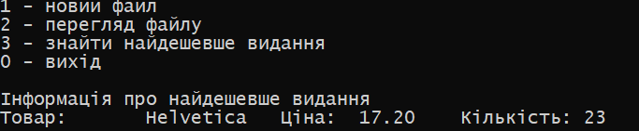

**0)**

